**龙岩市一级达标校2019～2020学年第二学期期末高二教学质量检查**

**化学试题**

（考试时间：90分钟 满分：100分）

注意：

1.请将答案填写在答题卡上；

2.可能用到的相对原子质量：H-1 C-12 N-14 O-16 Si-28 Cl-35.5 Na-23 Mg-24 Fe-56 Ni-59

3.本卷包含必做和选做两个部分，请根据选学情况完成相应模块的试题。

第I卷（选择题 共45分）

一、必做选择题（每题只有1个正确答案，每题3分，共27分。所有学生均应完成）

1.下列有关物质的用途，直接与水解的性质有关的是（ ）

A.NaClO作漂白剂 B.用NH3制氮肥

C.明矾作净水剂 D.用食醋除水垢

2.铆有铁铆钉的铜板暴露在潮湿的空气中将观察到腐蚀现象。下列说法正确的是（ ）

A.发生腐蚀的是铜片 B.腐蚀过程属于化学腐蚀

C.铁铆钉与铜板接触处腐蚀最严重 D.腐蚀过程实现电能向化学能转变

3.一定条件下，将4.0mol NH3充入容积为2L的密闭容器中，5min后容器内剩余2.4mol NH3。该分解反应中，**应为（单位：）（ ）

A.0.32 B.0.16 C.0.8 D.0.4

4.下列离子组中，能大量共存是（ ）

A.、、、 B.、、、

C.、、、 D.、、、

5.298K时， ；反应过程中能量变化曲线如图所示（两条曲线分别表示使用或不使用催化剂）。下列叙述错误的是（ ）

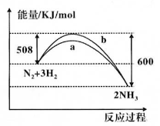

A.加入催化剂，不能提高N2的转化率

B.a曲线是加入催化剂时的能量变化曲线

C.

D.是否使用催化剂，的数值不受影响

6.已知：①25℃时NaNO2溶液pH>7；②用HNO2溶液做导电试验，灯泡很暗；③HNO2不与Na2SO4反应；④25℃时0.1 mol/L HNO2溶液pH>l。能说明HNO2是弱电解质的是（ ）

A.①②③ B.②③④ C.①④ D.①②④

7.下列装置或操作不能达到目的的是（ ）

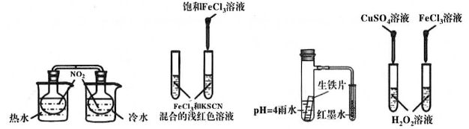

① ② ③ ④

A.装置①验证温度对反应平衡移动的影响

B.装置②验证增大反应物浓度对平衡的影响

C.装置③探究生铁片发生的腐蚀

D.装置④比较、对分解速率的影响

8.氯碱工业的原理示意图如图。下列说法正确的是（ ）

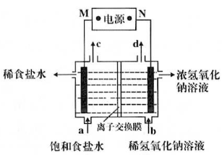

A.M为负极 B.出口c收集到的物质是氢气

C.该装置使用阴离子交换膜 D.通电一段时间后，阴极区pH升高

9.某温度下，向10mL0.1mol/LCuCl2溶液中滴加0.1mol/L的Na2S溶液，滴加过程中溶液中与Na2S溶液体积（*V*）的关系如图所示，下列有关说法正确的是（ ）

（已知：，）

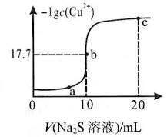

A.a、b、c三点中，水的电离程度最大的为b点

B.该温度下

C.Na2S溶液中：

D.向10 mL Zn2+、Cu2+浓度均为的混合溶液中逐滴加人的Na2S溶液，Zn2+先沉淀

二、选做选择题（每题只有1个正确答案，每题3分，共18分.选考“物质结构与性质”的学生，完成10A-15A；选考“有机化学基础”的学生，完成10B-15B）

10A.下列叙述中，不正确的是（ ）

A.在现代化学中，常利用原子光谱上的特征谱线来鉴定元素，称为光谱分析

B.p轨道电子云形状是纺锤形

C.电子的运动状态可从能层、能级、轨道、自旋方向4个方面进行描述

D.3p能级上只有一个空轨道的原子和3p能级上有两个未成对电子的原子，对应为同一元素

11A.四种元素的基态原子的电子排布式如下：①；②；③；④。下列有关比较中正确的是（ ）

A.原子半径：④>③>②>①

B.最高正化合价：④>③=②>①

C.电负性：④>③>②>①

D.第一电离能：④>③>②>①

12A.化合物A是近年来采用的锅炉水添加剂，其结构简式如右下图，A能除去锅炉水中溶解的氧气，下列对A分子说法正确的是（ ）

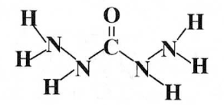

A.所有原子都在同一平面内 B.所含的σ键与π键个数之比为10∶1

C.N的杂化方式均为杂化 D.N的化合价均为价

13A.下列说法中，正确的是（ ）

A.在共价化合物分子内，一定不存在离子键

B.HF的分子间作用力大于HCl，故HF比HCl更稳定

C.CH4，C2H2，HCN都是含有极性键的非极性分子

D.H—O键键能为463 kJ/mol，即18gH2O分解成H2和O2时，消耗能量为

14A.*N*A为阿伏加德罗常数的值，下列叙述正确的是（ ）

A.34gH2O2中含有共用电子对的数目为4*N*A

B.1mol LiAlH4中含有配位键的数目为*N*A

C.1mol石墨中含σ键的数目为3*N*A

D.1.7g羟基中电子数为*N*A

15A.下列描述正确的是（ ）

A.CS2为V形的极性分子

B.CO2、N2O、SO2互称为等电子体

C.与的中心原子均为杂化

D.水加热到很高温度都很难分解是因为水分子间存在氢键

10B.医用外科口罩的结构示意图如下图所示，其中，过滤层所用的材料是熔喷聚丙烯，具有阻隔部分病毒和细菌的作用。下列关于医用外科口罩的说法不正确的是（ ）

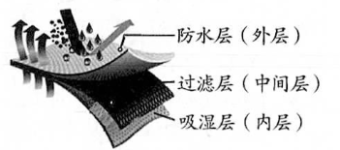

A.防水层具有阻隔飞沫进入口鼻内的作用

B.熔喷聚丙烯属于合成高分子材料

C.熔喷聚丙烯材料难溶于水

D.用完后应投入有标志的垃圾箱

11B.下列装置或操作能达到目的的是（ ）

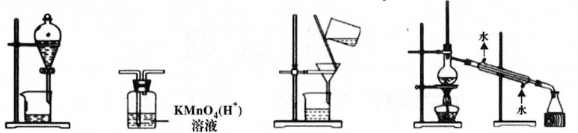

图1 图2 图3 图4

A.图1分离乙醇和乙酸 B.图2除去甲烷中的乙烯

C.图3除去溴苯中的溴单质 D.图4除去酒精中的乙酸

12B.下列说法正确的是（ ）

A.丙烯的结构简式为

B.分子式为和的有机物一定互为同系物

C.分子式为属于醇类的有机物有4种

D.名称为丙酸甲酯

13B.分子马达是依靠分子中化学键的旋转，在可控制的条件下，使分子进行有方向的转动并输出动力。某分子马达的结构简式如图所示，下列说法错误的是（ ）

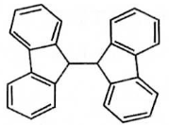

A.所有原子共平面 B.分子式为

C.可发生加成反应 D.一氯代物有5种

14B.图中表示一种有机物的结构，关于它的性质的叙述中不正确的是（ ）

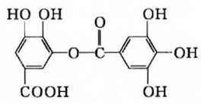

A.它有酸性，能与纯碱溶液反应

B.1mol该有机物最多能和7molNaOH反应

C.该有机物能与溴水发生取代反应

D.可以水解，水解产物只有一种

15B.分子式为的有机物在酸性条件下可水解为酸和醇，若不考虑立体异构，这些酸和醇重新组合可形成的酯共有（ ）

A.4种 B.9种 C.12种 D.15种

第II卷（非选择题 共55分）

三、必做非选择题（共25分。所有学生均应完成）

16.（7分）

I.已知，25℃时，H2A的、，HB的。

（1）等物质的量浓度溶液的pH：NaHA NaB（填“>”或“<”）；

（2）NaB溶液的 。

II.熔融状态下，Na和FeCl2能组成可充电电池（装置示意图如下），反应原理为：

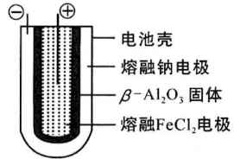

（3）放电时，负极反应式为 ；

（4）充电时， （写物质名称）电极接电源的正极；

（5）该电池的电解质为 。

17.（9分）

十九大报告提出要对环境问题进行全面、系统的可持续治理。绿色能源是实施可持续发展的重要途径，利用生物乙醇来制取绿色能源氢气的部分反应过程如下图所示：

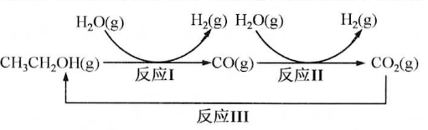

（1）已知： 

 

请写出反应II的热化学方程式 。

（2）反应II，在进气比[]不同时，测得相应的CO平衡转化率见右图（各点的反应温度可能相同或不同，其他反应条件都相同）。

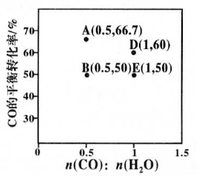

①经分析，A和E两点对应的反应温度相同，其原因是*K*A=*K*B= （填数值）。该温度下，要提高CO平衡转化率，除了改变进气比之外，还可采取的措施是 。

②比较A、B两点对应的反应速率大小：*v*A *v*B（填“<”“=”或“>”）。.

（3）反应III，利用碳酸钾溶液吸收CO2得到饱和的KHCO3电解液，电解活化的CO2来制备乙醇。已知碳酸的电离常数，，吸收足量CO2所得饱和KHCO3溶液的pH=c，则该溶液中 。

18.（9分）

I.四氯化钛（TiCl4）是制取航天航空工业材料——钛合金的重要原料，由钛铁矿（主要成分是FeTiO3）制备TiCl4等产品的一种工艺流程示意如下：

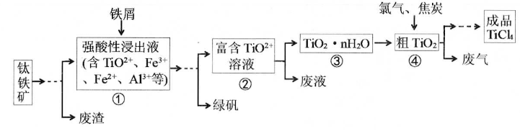

回答下列问题：.

（1）上述工艺具有成本低、可用低品位矿物为原料等优点。依据绿色化学理念，该工艺流程中存在的不足之处是 （只要求写出一项）。

（2）若把③中制得的固体用酸清洗除去其中的杂质，还可制得钛白粉。已知25℃时，，该温度下反应的平衡常数*K*= 。

II.另一种生产TiCl4的方法是用天然TiO2晶体为原料，利用I中步骤④的反应原理获得TiCl4。产品中含有SiCl4、FeCl3等杂质。

（3）依据下表信息，要精制含少量SiCl4、FeCl3杂质的TiCl4粗产品，可采用 方法。

|  |  |  |  |
| --- | --- | --- | --- |
|  | TiCl4 | SiCl4 | FeCl3 |
| 熔点/℃ |  |  | 306 |
| 沸点/℃ | 136.4 | 57.6 | 315 |

（4）某同学用滴定法测定粗产品中铁元素含量，其测定过程如图：

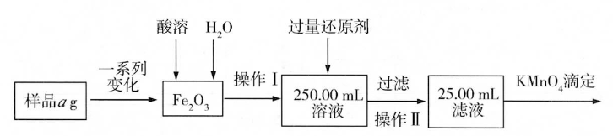

i滴定时应选择 （填酸式或碱式）滴定管，若滴定终点读数时仰视刻线，则将使测量结果 （填偏高、偏低或不变）。

ii若滴定过程中消耗c mol/LKMnO4溶液V mL，则样品中铁元素的质量分数是 （用含a、C、V的代数式表示）

三、选考题（30分。选考“物质结构与性质”的学生，完成19A-20A；选考“有机化学基础”的学生，完成19B-20B）

19A.（15分）

化合物M的结构如图所示，其中X、Y、Z、Q、W为原子序数依次增大的五种短周期元素，Q核外最外层电子数与Y核外电子总数相同，X是元素周期表中原子半径最小的原子。

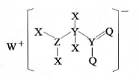

（1）M的化学键类型有 ，其阴离子结构简式为 ，Y的杂化方式为 。

（2）Y、Z、Q第一电离能大到小的顺序是 （用元素符号填空）。

（3）由X、Z形成ZX3分子的空间构型是 。

（4）基态Z原子价电子排布图为 。

（5）X2Z-ZX2分子中孤电子对与σ键的数目之比为 ，其相对分子质量与Y2X4分子接近，但沸点远高于Y2X4的原因是 。

20A.（15分）

金属及其相关化合物在化工、医药、材料等领域有着广泛的应用。回答下列问题：

（1）钒广泛用于催化及钢铁工业，基态钒原子的核外电子排布式为 。

（2）二茂铁又叫双环戊二烯基铁[]，熔点是172.5~173℃，100℃以上升华，二茂铁属于 晶体。

（3）铜可以形成一种离子化合物，若要确定是晶体还是非晶体，最科学的方法是对其进行 实验，其中阴离子的VSEPR模型是 。

（4）钴的配合物，配位数是6，把溶于水后立即加硝酸银溶液，则析出氯化银沉淀。经测定，每1mol 只生成1mol AgCl。请写出符合上述条件配合物的化学式： 。

（5）最近发现，只含镁、镍和碳三种元素的晶体也具有超导性，该物质形成的晶体的立方晶胞结构如图所示。

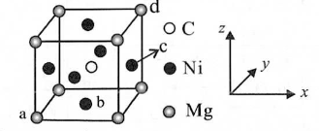

①与Mg紧邻的Ni有 个。

②原子坐标参数可表示晶胞内部各原子的相对位置。该晶胞中原子的坐标参数为a为（0，0，0）；b为（1/2，1/2，0）；d为（1，1，1）。则c原子的坐标参数为 。

③若晶胞中Ni、Mg之间的最短距离为a pm，阿伏加德罗常数的值为NA，则晶体的密度ρ= （用含a、NA的代数式表示）。

19B.（15分）

合成抗癌新药盐酸埃克替尼的关键中间体G的一种合成路线如图：

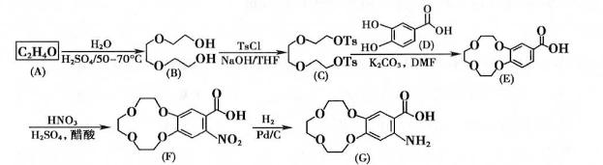

已知：①A分子中只有一种化学环境的氢；

②TsCl为

（1）A的结构简式为 。

（2）E的分子式为 ；F中的含氧官能团有 （写出其中任意两种）。

（3）由E生成F的反应类型是 ，F生成G的反应类型是 。

（4）D与NaHCO3溶液反应生成的有机物的结构简式是 。

（5）E→F的化学方程式为 。

20B.（15分）

米酒煮鸡蛋有温胃健脾、祛风散寒的功效。有机物H的结构如右图。它是新型健脾、散寒药参苓白术散的合成中间体，其合成路线如下：

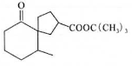

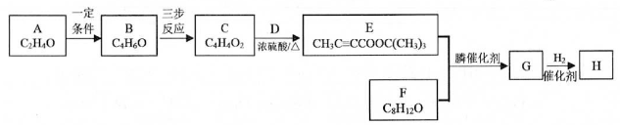

已知：①（R，R'是H或烃基）

②（E1、E2可以是-COR或-COOR）

回答下列问题：

（1）A含有的官能团结构简式是 ；

（2）B的结构简式为 ；

（3）由C和D生成E的化学方程式为 ；

（4）下列说法正确的是 ；

a.物质D的核磁共振氢谱有2组吸收峰 b.物质F可与FeCl3溶液发生显色反应

c.G→H的反应为加成反应 d.1molG能与含2molNaOH的溶液反应

（5）碳原子上连有4个不同的原子或基团时，该碳称为手性碳。则1个H分子中有 个手性碳。

（6）将下列B→C的多步反应流程图补充完整（标明反应条件）： 。

**龙岩市一级达标校2019～2020学年第二学期期末高二教学质量检查**

**化学试题参考答案**

一、选择题（共15题，共45分，每题3分）

|  |  |  |  |  |  |  |  |  |
| --- | --- | --- | --- | --- | --- | --- | --- | --- |
| 题号 | 1 | 2 | 3 | 4 | 5 | 6 | 7 | 8 |
| 答案 | C | C | B | A | C | C | D | D |
| 题号 | 9 | 10 | 11 | 12 | 13 | 14 | 15 |  |
| 答案 | B | D | D | C | A | B | C |  |

二、填空题（共55分）

16．【必考题】（7分）

（1）< （2分） （2）2×10-4 （2分）

（3）（或）（1分）

（4）熔融氯化亚铁 （1分）； （5）β-Al2O3 （1分）

17．【必考题】（9分）

（1）  （2分）

（2）① 1 （2分） 及时移去产物（其他合理答案也得分，1分） ②< （2分）

（3）c-a （2分）

18．【必考题】（9分）

I.（1）产生了废气，废液，废渣等（只要求写出其中的一项，1分）

（2）2.79×103 （2分）

II.（3）蒸馏（或分馏） （1分） （4）i 酸式 （1分） 偏高 （2分）

ii（或） （2分）

【物质结构与性质】

19A.（15分）

（1）离子键、共价键（其他合理答案也得分，2分） NH2-CH2-COO- （2分） sp3、sp2（2分） （2）N O C （2分） （3）三角锥 （1分）

（4） （2分）

（5）2:5 （2分） 肼（N2H4）分子间存在氢键，乙烯分子间无氢键 （2分）

20A.（15分）

（1）1S22s22P63s23P63d34s2 （或[Ar]3d34s2 ）（2分） （2）分子 （1分）

（3） X—射线衍射（2分） 正四面体 （2分）

（4）[CoCl(NH3)5]Cl （2分）

（5）① 12 （2分） ② （1，1/2，1/2）（2分） ③ （2分）

【有机化学基础】

19B.（15分）

（1）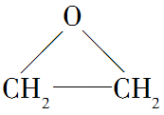（3分）

（2）C13H16O6（3分） 醚键、羧基、硝基（写出其中任意两种含氧官能团的名称得2分，写一个得1分）

（3）取代反应（或硝化反应）（1分） 还原反应（1分）

（4）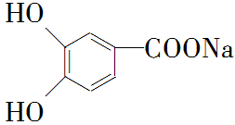（2分）

（5）＋HNO3＋H2O（3分）

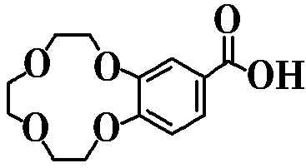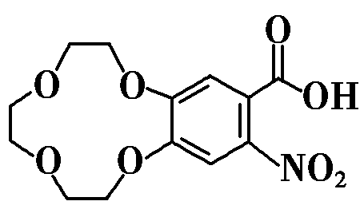

20B（15分）

（1） -CHO （1分）

（2）CH3CH=CHCHO （2分）

（3） （3分）

（4） ac （3分）

（5） 3 （3分）

（6）（3分，条件必须注明，第一步用溴水扣1分；其他合理答案也得分）